MEDIENINFORMATION
ASMPT SMT Solutions auf der EFX Expo for Electronics Manufacturing
Lösungen für die intelligente Fertigung
München, 5. August 2026 – ASMPT SMT Solutions beteiligt sich an der Premiere der EFX Expo for Electronics Manufacturing in Stuttgart. Vom 6. bis 8. Oktober 2026 präsentiert der globale Technologie- und Marktführer für integrierte Hard- und Softwarelösungen für die Elektronikfertigung in Halle 9, Stand 9D52, aktuelle Lösungen für die intelligente SMT-Fertigung. Im Mittelpunkt stehen weitere Innovationen rund um die neue SIPLACE V Bestückplattform, den DEK TQ L Schablonendrucker sowie die WORKS Software Suite zur Vernetzung und Optimierung der Workflows auf dem Shopfloor.
„Mit ihrem Fokus auf persönlichen Austausch und Networking ergänzt die EFX die productronica auf ideale Weise und schafft im zweijährigen Wechsel einen zusätzlichen Treffpunkt für die Elektronikfertigung“, erläutert Bernhard Fritz, Head of Global Marketing, ASMPT SMT Solutions. „KI-Anwendungen verändern die Anforderungen an die Elektronikfertigung derzeit so schnell wie nie zuvor. Die EFX bietet uns jetzt die ideale Plattform, um mit Kunden und Partnern darüber zu sprechen, wie integrierte Hard- und Softwarelösungen Unternehmen dabei unterstützen, flexibel auf diese Entwicklung zu reagieren und ihre Fertigung zukunftssicher aufzustellen.“
SIPLACE V – für anspruchsvolle KI-Server-Boards gerüstet
Mit der SIPLACE V hat ASMPT eine neue Generation von Bestückplattform entwickelt, die unter realen Produktionsbedingungen Produktivitätssteigerungen von bis zu 30 Prozent in einer Reihe von Schlüsselindustrien ermöglicht. Gleichzeitig erfüllt sie die steigenden Anforderungen moderner Elektronikanwendungen wie KI-Server-Boards. Große und schwere Hochleistungs-BGAs, großformatige Leiterplatten sowie hochminiaturisierte Bauelemente bis hinunter zu 016008M-Komponenten lassen sich prozesssicher, präzise und effizient verarbeiten.
Auf der EFX zeigt ASMPT mit der SIPLACE V L wie sich höchste Produktivität und Qualität mit maximaler Flexibilität verbinden lassen. Auf einer Stellfläche von nur 1,5 × 2,4 m verarbeitet der Bestückautomat Odd Shaped Components (OSCs) bis zu einer Höhe von 55 mm. Bestehende SIPLACE X-Förderer und sogar Wechseltische der SIPLACE SX können weiterverwendet werden und bieten Elektronikfertigern damit einen hohen Investitionsschutz. Der optimierte Smart Pin Support, die erhöhte maximale PCB-Größe und der flexibel austauschbare Flächenmagazinwechsler erweitern die Anwendungsvielfalt und erleichtern die Anpassung an unterschiedliche Fertigungsanforderungen.
Höchste Produktivität und Qualität im Lotpastendruck
Mit dem DEK TQ L präsentiert ASMPT seinen konsequent auf Produktivität, Präzision und Automatisierung ausgelegten Schablonendrucker für Mid-Size-Boards. Er kombiniert höchste Präzision (bis zu ±17,0 µm @ 2 cpk Nassdruckgenauigkeit) mit einer Kernzykluszeit von nur 6,5 Sekunden. Zahlreiche Automatisierungsfunktionen steigern Produktivität und Prozesssicherheit: Die Unterschablonenreinigung arbeitet eine komplette Schicht ohne Bedienereingriff, das Dual Access Cover ermöglicht den Wechsel von Lotpastenkartuschen während des laufenden Betriebs und Automated Paste Transfer kann den Lotpastentransfer beim Schablonenwechsel vollautomatisch übernehmen. Ein neuer Mechanismus verkürzt den Rakelwechsel um bis zu 20 Prozent. Und mit DEK TQ GO lässt sich künftig sogar der Rakel- und Schablonenwechsel vollständig automatisieren.
Wie sich Druckprozesse noch weiter automatisch optimieren lassen, zeigt ASMPT mit WORKS Optimization. Die Software erfasst und analysiert laufend Prozessdaten von Drucker und SPI-System, erkennt Optimierungspotenziale und unterstützt mit intelligenten, zunehmend auch KI-gestützten Funktionen dabei, Druckqualität, Prozessstabilität und Produktivität nachhaltig zu verbessern.
Daten intelligent nutzen
Mit der WORKS Software Suite zeigt ASMPT seine integrierte Softwareplattform für die intelligente Fertigung. Sie verbindet Maschinen, Prozesse und Produktionsdaten in Echtzeit und schafft damit vollständige Transparenz über die Fertigung. Auf dieser Basis lassen sich Abläufe gezielt optimieren, Ressourcen effizienter einsetzen und Entscheidungen schneller treffen. Die WORKS Applikationen unterstützen alle Workflows auf dem Shopfloor, unter anderem im Materialmanagement, bei der Prozessoptimierung entlang der SMT-Linie und dem effizienten Personaleinsatz. Dank offener Schnittstellen nach den Industriestandards IPC-HERMES-9852 und IPC-CFX lassen sich auch Maschinen, Softwarelösungen und autonome mobile Roboter (AMRs) anderer Hersteller problemlos integrieren und in eine einheitliche digitale Fertigungsumgebung einbinden.

Verfügbares Bildmaterial
Folgendes Bildmaterial steht druckfähig im Internet zum Download bereit:
https://kk.htcm.de/press-releases/asmpt/

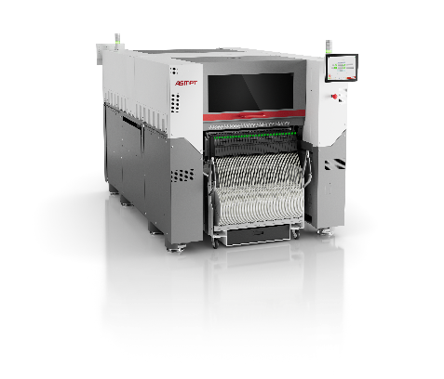 | 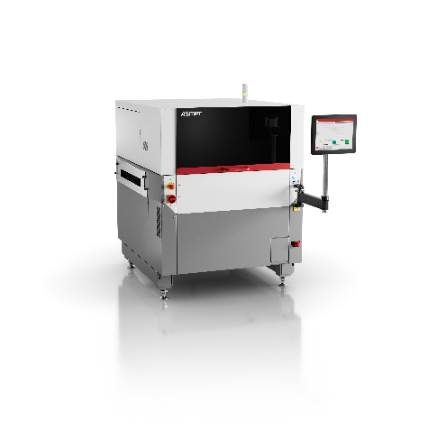
Die SIPLACE V L Bestückplattform verbindet hohe Präzision, Produktivität und Flexibilität.  Bildquelle: ASMPT | Der DEK TQ L Schablonendrucker kombiniert höchste Druckqualität mit weitreichender Automatisierung für einen stabilen Lotpastendruck für Mid-Size-Boards.  Bildquelle: ASMPT
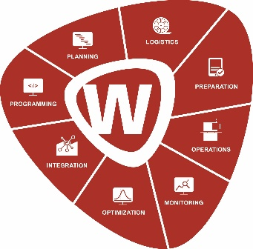

Die WORKS Software Suite digitalisiert und vernetzt zentrale Workflows der SMT-Fertigung und unterstützt so transparente, effiziente Produktionsabläufe.

Bildquelle: ASMPT

Über ASMPT Limited („ASMPT“)
ASMPT mit Hauptsitz in Singapur ist weltweit führender Anbieter von Hard- und Softwarelösungen für die Semiconductor- und Elektronikfertigung. Das Portfolio von ASMPT umfasst die Bereiche Semiconductor Assembly & Packaging sowie SMT (Surface Mount Technology) und bietet ein breites Spektrum an Lösungen für die Steuerung von Fertigungsprozessen sowie für das Assembly und Packaging empfindlicher elektronischer Komponenten für eine Vielzahl elektronischer Endgeräte. Engste Zusammenarbeit von ASMPT mit seinen Kunden und kontinuierliche Investitionen des Unternehmens in Forschung und Entwicklung tragen erheblich dazu bei, dass ASMPT innovative und kosteneffiziente Lösungen und Systeme anbietet, mit denen Anwender höhere Produktivität, höhere Zuverlässigkeit und verbesserte Qualität erzielen. ASMPT ist ein Gründungsmitglied des Semiconductor Climate Consortium.
Mehr Informationen zu ASMPT finden Sie auf asmpt.com.

Das Geschäftssegment ASMPT SMT Solutions
Der Auftrag des Geschäftssegments ASMPT SMT Solutions ist der Support, die Implementierung und die Realisierung der Intelligent Factory bei Elektronikfertigern weltweit.
ASMPT Lösungen unterstützen auf Linien- und Fabrikebene mit Hardware, Software und Services die Vernetzung, Optimierung und Automatisierung von zentralen Workflows und erlauben Elektronikfertigern somit den schrittweisen Übergang zur Intelligent Factory mit dramatischen Verbesserungen bei Kennzahlen/KPIs für Produktivität, Flexibilität und Qualität. Mit seinem ganzheitlichen und offenen Automatisierungskonzept öffnet ASMPT seinen Kunden die Tür zur wirtschaftlich sinnvollen Automatisierung ganz nach ihren individuellen Bedürfnissen – modular, flexibel und herstellerunabhängig.
Das Produktangebot umfasst Hard- und Software wie SIPLACE Bestückautomaten, DEK Drucker, Inspektions- und Materiallager-Lösungen sowie die Software Suite WORKS. Mit WORKS bietet ASMPT Elektronikfertigern hochwertige Software zur Planung, Steuerung, Analyse und Optimierung aller Prozesse auf dem Shopfloor. Zentrales Strategieelement bei ASMPT ist dabei die enge Zusammenarbeit mit Kunden und Technologiepartnern.
Mehr Informationen zu ASMPT SMT Solutions finden Sie auf smt.asmpt.com.
Pressekontakte:
Global ASMPT Press Office
ASMPT Limited
Susanne Oswald
Rupert-Mayer-Straße 48
81379 München
Deutschland
Tel: +49 89 20800-26439
E-Mail: susanne.oswald@asmpt.com
Website: asmpt.com

HighTech communications GmbH
Barbara Ostermeier
Brunhamstraße 21
81249 München
Deutschland
Tel.: +49 89 500778-10
E-Mail: b.ostermeier@htcm.de
Website: www.htcm.de

